安全评价报告公开信息表
项目名称 | 渝水区下村镇象山加油站安全现状评价报告
完成时间 | 2023年1月5日
评价人员
 | 姓名 | 资格证书号 | 从业号
项目负责人 | 黎财荣 | 0800000000204012 | 013051
项目组成员 | 钟琼 | S011035000110202001349 | 041801
项目组成员 | 韦根远 | S011044000110191001083 | 028179
项目组成员 | 陈武斌 | 1100000000300371 | 019967
项目组成员 | 张晋慧 | 1100000000302946 | 020045
技术专家 | /
现场勘察人员及时间 | 黎财荣、钟琼2022年12月9日
现场核查的人员和时间 | 黎财荣、钟琼2022年12月30日
项目简介 | 渝水区下村镇象山加油站于2003年注册成立。主营产品是汽油和柴油。位于江西省新余市渝水区下村镇何家村委上搓村（乌龟山），法定代表人为吴安平。该加油站占地面积约3150m2。站内有4台加油机，有4个油罐，容量分别是30m³的92#汽油储罐1个、30m³0#柴油储罐2个，30m³的92#和95#汽油储罐（设置中间间隔，油罐分割为两个15m³的隔仓）1个，油品储量折算为90m³（柴油折半计算）。该加油站为三级加油站。  评价结论：渝水区下村镇象山加油站对本报告中提出的安全隐患已整改完成，符合国家有关法律、行政法规、部门规章和标准、规范、规程的要求，符合安全经营条件。  为保证安全，防患于未然，企业应严格遵守有关法律、法规、标准、规范，认真执行各项安全管理制度和操作规程；加强安全管理，确保安全运营。
被评价单位信息反馈情况 | 满意

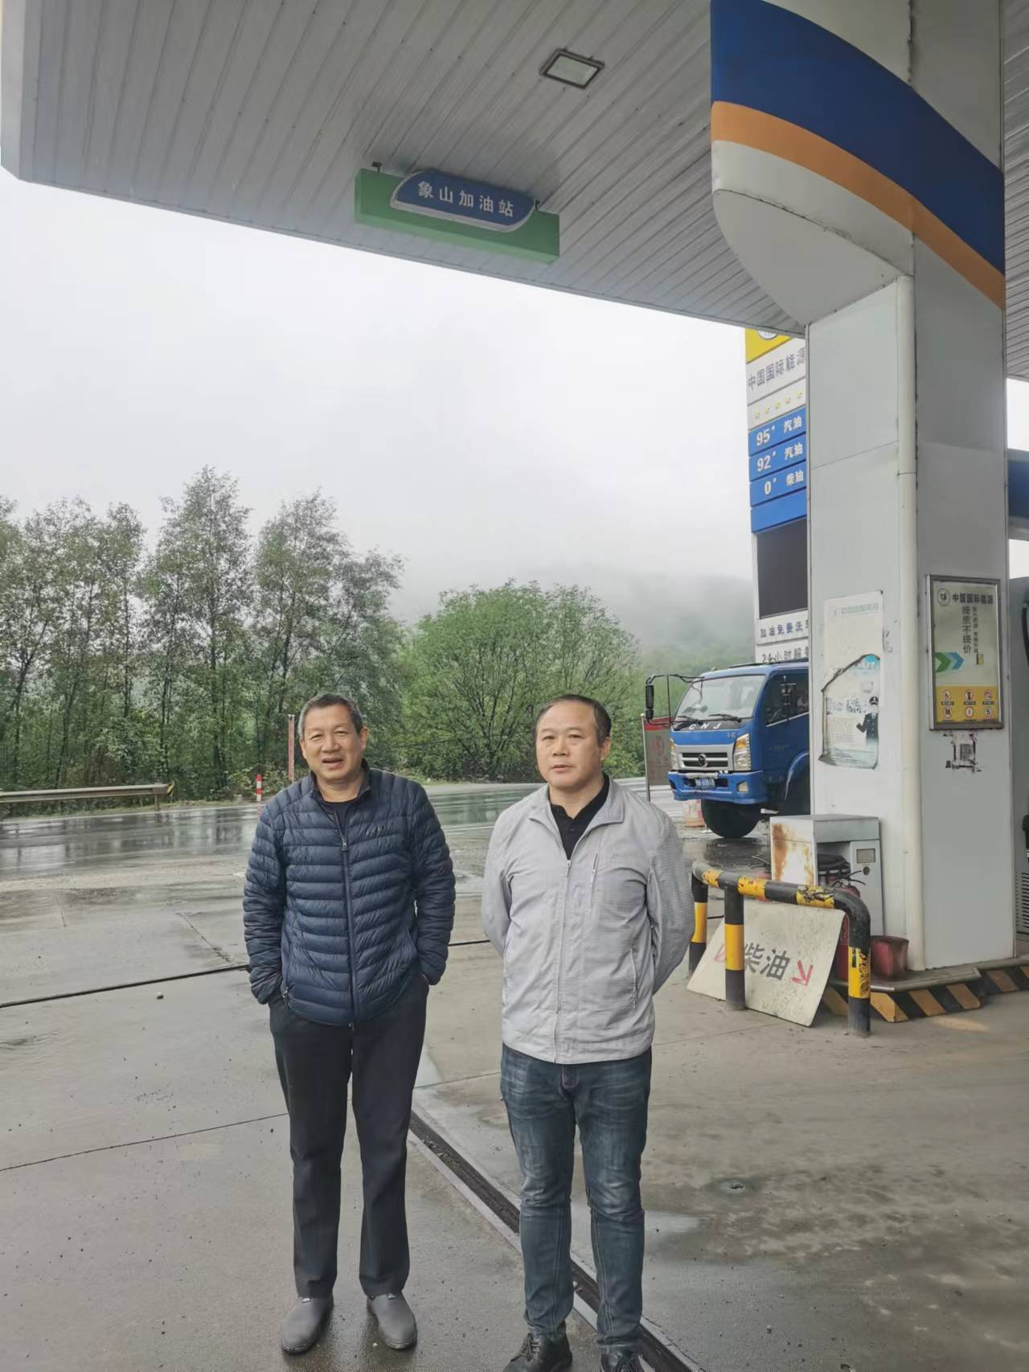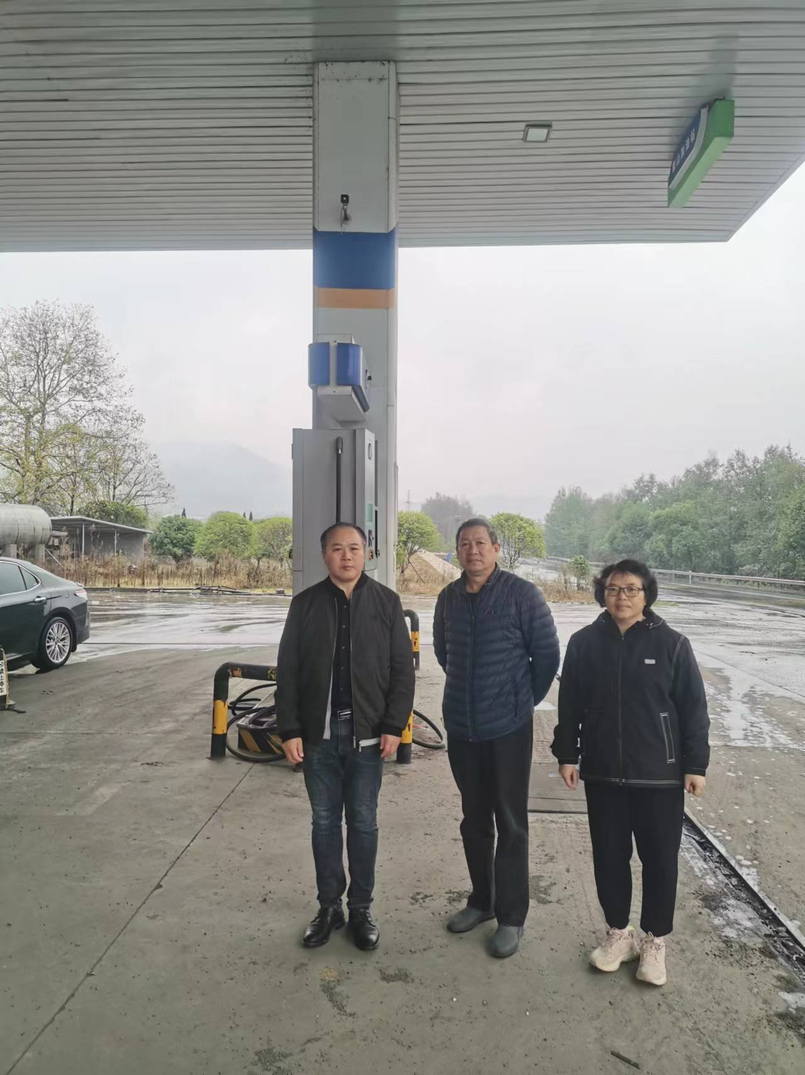

安全评价报告公开信息表
项目名称 | 江西宏泽化工有限公司在役危险化学品生产装置安全现状评价报告
完成时间 | 2023年1月28日
评价人员
 | 姓名 | 资格证书号 | 从业号
项目负责人 | 钟琼 | S011035000110202001349 | 041801
项目组成员 | 黎财荣 | 0800000000204012 | 013051
项目组成员 | 韦根远 | S011044000110191001083 | 028179
项目组成员 | 陈武斌 | 1100000000300371 | 019967
项目组成员 | 张晋慧 | 1100000000302946 | 020045
技术专家 | /
现场勘察人员及时间 | 钟 琼、黎财荣2023年1月11日
现场核查的人员和时间 | 钟 琼、黎财荣2023年1月15日
项目简介 | 江西宏泽化工有限公司厂址位于江西省乐平业园区（是由原乐安江工业园与塔山工业园合并组建）。企业于2011年首次取得安全生产许可证，证书编号：（赣）WH安许证字[2011]0615号。企业现有安全生产许可证有效期为：2020年04月02日至2023年04月01日。许可范围为：1-异丙基-3-特丁基硫脲（5000t/a）、邻甲基苯氧乙酸（1000t/a）、正丁基异氰酸酯（600t/a）、对苯氧基苯酚（200t/a）。  评价结论：江西宏泽化工有限公司在役危险化学品生产装置现场情况与设计图纸一致；企业设置有PLC自控系统满足要求且运行正常；企业根据《江西省化工企业自动化提升实施方案》（赣应急字〔2021〕190号），已于2022年11月18日与山东建维工程设计有限公司签订全流程自动化控制诊断报告(含隐患清单)，由于时间原因2022年底不能完成，企业已承诺于2023年6月1日前完成自动化改造（承诺见附件）；主要负责人、安全管理人员均已取证，且满足相应的学历、专业要求，人员配备满足《江西省危险化学品安全专项整治三年行动实施方案》要求；企业总经理已取得危险化学品生产企业主要负责人考核合格证，法人代表目前已报名等待考试后取证；企业定期进行隐患排查、积极落实隐患整改并按要求填报隐患排查与治理系统；企业日常管理开展较好，生产至今未发生大的安全事故。评价时生产装置和现有安全设施运行正常、有效。评价认为江西宏泽化工有限公司在役危险化学品生产装置的安全设施符合国家现行有关安全生产法律、法规和部门规章及标准、规定的要求。
被评价单位信息反馈情况 | 满意

